


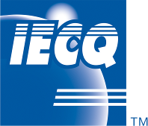

2023-10-31

恭賀取得證書之國內廠商
(1)明基材料股份有限公司
(BenQ Materials Corp.)
登錄項目：IECQ HSPM
證書編號：IECQ-H ULTW 23.0018
IECQ-H ULTW 23.0018-01
證書有效期：2023/10/11至2025/10/10

中華民國電子零件認證委員會活動
國外
- IECQ發行作業文件IECQ OD 3803，針對LED封裝和模組、LED燈、LED燈具及LED驅動器之零組件產品訂定認驗證之規範。本作業文件除了提供給有意願申請IECQ LED產品認證公司作為制定其規格書之參考依據外，也是CB在執行產品認驗證時之參考依據文件，是一份建立和使用IECQ LED認證規範的系統性過程，值得國內LED相關廠商產業在開發、發表及維持其產品可靠性品質時使用。所有廠商都可以連結網址https://documents.iecq.org/iecq/iecqdocuments.nsf/0/94169D10986B7E12C12585850008B5B3/$file/iecqOD3803%7Bed1.1%7Den.pdf直接下載使用不須另外訂購。

- IECQ所發行公布之汽車電子品質認證AQP零件規格書(Component Specification)IECQ CS 033200-TW0001~ IECQ CS 033200-TW0007除了已公布於IECQ網站上外，亦公布於IEC之Webstore為IEC之國際標準，連結之網址為：https://webstore.iec.ch/searchform&q=IECQ%20CS%20033200-TW0001~ https://webstore.iec.ch/searchform&q=IECQ%20CS%20033200-TW0007。

- IECQ發行作業文件IECQ OD 62430，針對許多組織和供應商聲明他們的產品具有「環境意識」或在設計時考慮了對環境的影響。國際標準 IEC 62430 規定了如何將環境意識設計(Environmental Conscious Design, ECD)整合到設計和開發過程中的原則、要求和指引。IECQ Approved Process認證(IECQ AP)根據 IEC 62430 提供獨立的證明，透過作為IECQ 認證過程一部分的持續監督稽核，聲明確實達到並持續符合IEC 62430的要求。IECQ OD 62430中規定了IECQ CB如何申請加入、CB稽核人員資格要求、稽核與發證過程和額外要求等，詳細內容請下載參閱下列檔案
https://documents.iecq.org/iecq/iecqdocuments.nsf/0/33FD508D11097044C125888500143510/$file/iecqOD62430%7Bed1.0%7Den.pdf

國內
- 本會於10月17日下午與國際電工委員會電子零件品質評估制度(IECQ)、挪威商立恩威驗證股份有限公司台灣分公司(DNV)以實體與線上雙軌方式，合作舉辦了「IECQ制度認證服務和產品碳足跡暨溫室氣體技術研討會」，並在開幕典禮中邀請本會鄭富雄主任委員與經濟部標準檢驗局檢驗行政組王俊超組長蒞臨致詞。鄭主委與王組長於致詞中均強調淨零排放是當前政府重要政策，且為世界潮流所趨，為達到國內2050淨零轉型的目標，從政府到民間產業，都已加快行動腳步。而其中的產品碳足跡更是廠商本身了解產品碳排來源進而著手減少碳排的方法之一，希望能藉由此次研討會，幫助國內廠商能在淨零排放的路上，走得更快、更有效率，也勉勵本會能持續配合政府政策為業界提供更多優質的服務。開幕典禮後，隨即展開這次的研討會，首先由IECQ暨IECEx執行秘書Mr. Chris Agius，介紹IECQ產品碳足跡查證服(Carbon footprint of product, CFPP)。其利用ISO 14067來評估與產品生命週期每個階段相關的溫室氣體(GHG)排放量，再由獨立第三方評估和確認用於得出碳足跡聲明的流程的過程，最後透過IECQ線上證書系統發布國際 IECQ 碳足跡產品驗證聲明。研討會第二階段，由本會李麗女執行秘書介紹IECQ AQP汽車電子品質認證，由開始需的準備包括文件、規格書、實驗、計畫與管理系統如何達成完整說明，接著談到以電動車電池回收的循環經濟案例與歐洲電池法規中對電池碳足跡、碳足跡性能等級、碳足跡值與電池中再生原材料的含量的要求。研討會第三階段則由本會楊沛昇主任介紹IECQ LED零件產品認證，先以IECQ認可零件認證的優缺點與取得流程，切入IECQ LED零件產品認證的不同之處，進而從決定產品、選擇標準與文件準備逐步說明，再結合實際案例，並帶出LED產業在循環經濟中扮演的角色，除了傳統販售產品模式外，提供照明的服務也可促進生產者能加長產品壽命、減低照明服務中產生的廢棄物，進而減少碳排量。研討會壓軸則由DNV謝振瑋總經理，介紹產品碳足跡暨溫室氣體查證，分為溫室氣體管理及碳足跡發展趨勢、產品碳足跡管理、ISO14067標準、CFP及 GHG查證及採用國際框架的好處五大主題，讓與會人員能確認本身想要取得碳足跡結果的原因、與是否能預計達到的目的，避免浪廢不必要的人力與成本。此次研討會於下午5點30分在掌聲中圓滿落幕。
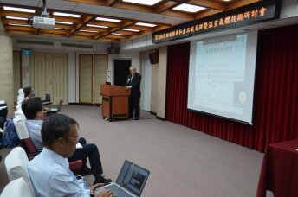
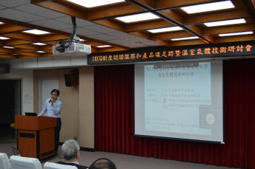

本會鄭富雄主任委員蒞臨開幕典禮致詞
標準檢驗局檢驗行政組王俊超組蒞臨開幕典禮致詞
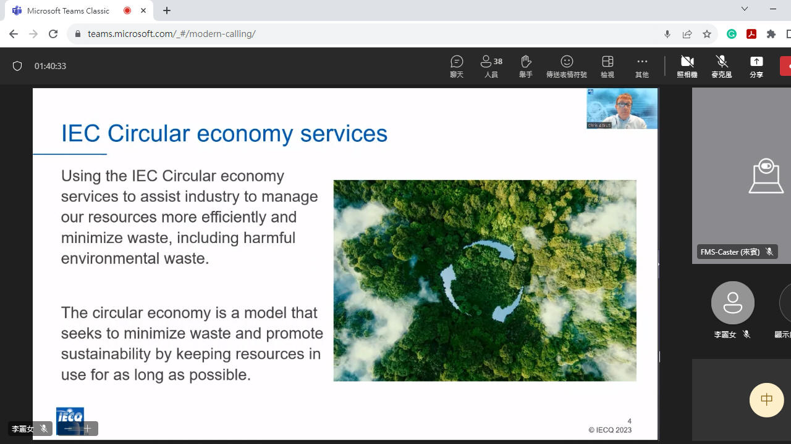
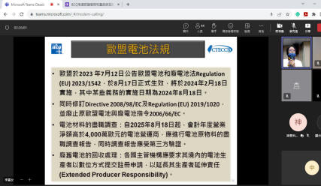

IECQ暨IECEx執行秘書Mr. Chris Agius介紹
IEC循環經濟服務
本會李麗女執行秘書介紹介紹汽車電子品質認證服務

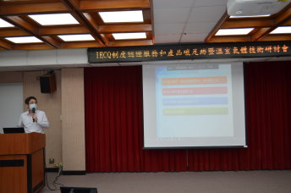
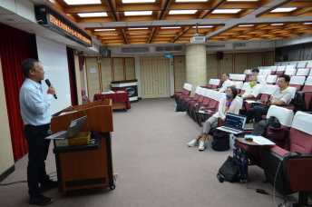
本會楊沛昇主任介紹發光二極體照明認證服務
DNV謝振瑋總經理介紹產品碳足跡暨
溫室氣體查證

- 大毅科技股份有限公司的高功率電流感測晶片電阻(High Power Current Sensing Chip Resistors)RLP系列產品，已於2021年年底順利取得IECQ AQP證書，證書編號為IECQ-C ULTW 21.0001。此系列產品通過AEC Q200規定的各項實驗要求，實驗過程與結果均經過IECQ CB稽核人員的見證與確認，確保抽樣過程、抽樣數目、實驗設備、實驗條件、判定標準與實驗結果符合AEC Q200的要求，且往後每年仍需接受IECQ CB稽核人員的稽核，以維持產品持續符合AEC Q200的要求。透過IECQ AQP第三者認可的特性，能為取得IECQ AQP的產品在車用市場提供更高的信心，目前此系列產品的零件規格書(Component Specification)IECQ CS 033200-TW0007已公布於IECQ網站，網址如下：
https://www.iecq.org/publications/specifications/，任何有興趣的廠商均可下載詳閱以了解產品的特性、規格與實驗項目、條件，為車用市場買賣雙方提供一個交流的平台。

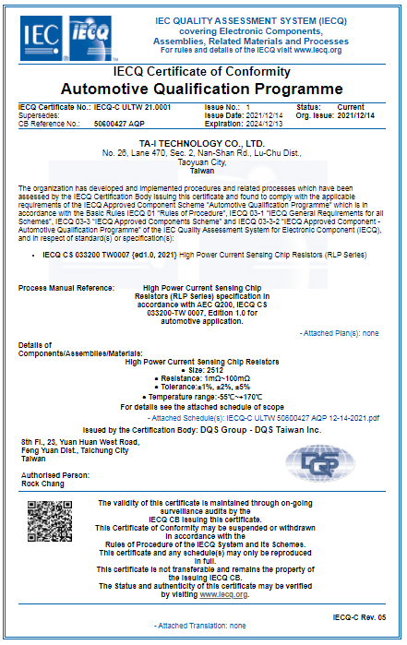
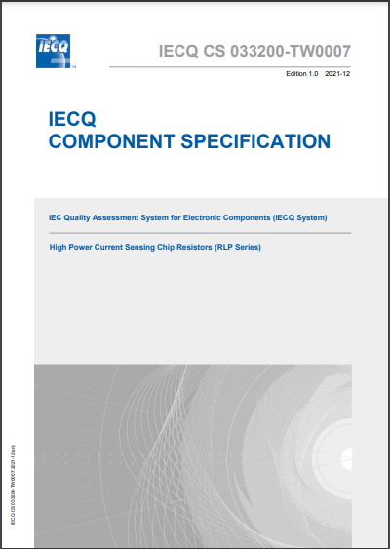

大毅科技RLP系列產品IECQ AQP證書
大毅科技RLP系列產品零件規格書
- IECQ汽車電子品質認可(Automotive Qualification Program, AQP)的程序規章(IECQ 03-3-2)於2013年公布之後，國內已陸續發出七張系列產品的認可證書。IECQ AQP是第三者產品認可，完成步驟及文件準備除了依據IECQ 03-3-2程序規章之外，可靠性試驗可依據AEC Q100系列或AEC Q200的汽車產業標準、汽車產業之客戶所指定的標準、其他國際或國家標準、及廠商標準。取得IECQ AQP後，公司及認可產品的規格資料將公布於IECQ網站，以利產品的推廣，如欲進一步說明歡迎與本會聯絡。

SEMI全球半導體氣候聯盟邁向淨零碳排 訂出五大策略
資料來源：鉅亨網
SEMI 全球半導體氣候聯盟(Semiconductor Climate Consortium, SCC)發表第一份半導體產業生態圈的溫室氣體(GHG)排放量白皮書，以《透明、明確目標、合作：推動半導體價值鏈的氣候進程》為題，深入分析半導體價值鏈的碳足跡，並揭露產業需優先處理的碳排放來源，包括五大策略。
白皮書內容主要由波士頓顧問公司(Boston Consulting Group)依循全球半導體氣候聯盟設定基準、明確目標及藍圖規劃 (BAR) 工作小組策略方向彙整完成，重點內容包括制定價值鏈排放基準、投資低碳能源是關鍵因素、依賴投資和創新解決剩餘的 16%、未來製造的排放情況與價值鏈排放困境。

第一、制定價值鏈排放基準，在2021年生產的半導體設備中，整體生命週期的CO2e足跡達500百萬噸(MT)，其中 16% 來自供應鏈；21% 來自製造過程；另外63%則來自設備的使用。
第二、投資低碳能源是關鍵因素，透過精準前瞻地投資低碳能源，有助於降低半導體製造用電、以及電子裝置晶片的電力供應所產生的碳足跡，進一步因應超過 80% 的產業碳排放量問題。
第三、依賴投資和創新解決剩餘的 16%，供應鏈和製程產生的氣體排放量需要投入大量研發資源方有望改善，彰顯相關投資的急迫與必要性。
第四、未來製造的排放情況，目前政府和企業都承諾要降低實際製造過程的排放量，但以對抗升溫1.5°C目標來看，預估未來碳預算仍居高不下，突顯相關面向仍需持續努力與精進。

第五、價值鏈排放困境，研究發現，仰賴半導體的數位技術，在降低產業用電量和排放量扮演關鍵角色，但卻同時增加整體碳足跡，顯示產業正面臨價值鏈排放的發展困境。

SEMI全球行銷長暨台灣區總裁曹世綸指出，因應全球氣候變遷與綠色意識抬頭，永續已成為企業經營核心之一。SEMI 長期關注全球永續發展進程，也期待藉由此次報告確立永續藍圖的重要里程碑，未來將持續投入相關作為，攜手產業與會員實踐綠色願景，打造永續淨零共好環境。
SEMI 全球永續計畫副總裁 Mousumi Bhat 表示，雖然全球半導體氣候聯盟產業代表的工作才剛起步，但這份永續白皮書已明確概述晶片產業該從何處著手，以及我們該如何對 SEMI 成員及半導體價值鏈發揮最大的影響力。感謝波士頓顧問公司團隊大力協助，促成白皮書問世這項開創性的成果。
SCC BAR 工作小組共同領導人暨 ASML 永續策略總監 Marijn Vervoorn 表示，為了讓產業更有效推動氣候行動進程，各方必須對產業碳足跡基準、未來預估的排放量軌跡以及可採取的改善措施有所共識，這份白皮書涵蓋一目了然的資料差距與必要的資料品質改善內容，是產業明確目標藍圖的基礎，並提供實現短期目標和 2050 淨零碳排目標必須採取的具體行動。
SCC BAR工作小組共同領導人暨Edwards業務發展經理Chris Jones 表示，目前還有許多面向需要持續努力。為了確保全球半導體氣候聯盟的成功，我們必須設定基準、訂立明確目標，並做好達成目標的藍圖規劃，三個階段缺一不可。淨零碳排是全球半導體氣候聯盟成員的終極目標，但我們必須解決許多細節問題，才能一步步朝目標邁進。
波士頓顧問公司總裁暨合夥人以及全球半導體實務共同領導人 Ramiro Palma 博士表示，波士頓顧問公司團隊有幸可以參與這項開創性的研究，樹立最完整的產業溫室氣體排放量數據基準，協助各方將對氣候變遷與永續發展的投入專注在最有影響力的地方，我們非常感謝全球半導體氣候聯盟及會員公司的積極參與，讓這份研究成為邁向綠色未來的重要里程碑。

TrendForce：2024年科技浪潮劃時代
資料來源：TrendForce
全球市場研究機構TrendForce針對2024年科技產業發展，整理科技產業重點趨勢，內容請見下方：
CSP加大AI投資，推升2024年AI伺服器出貨成長逾38%
伴隨ChatBOT、生成式AI等在各應用領域發力，CSP業者如Microsoft、Google、AWS等加大AI投資力道，推升AI伺服器(AI Server)需求上揚，TrendForce估算，2023年AI伺服器(包含搭載GPU、FPGA、ASIC等)出貨量逾120萬台，年增將達37.7%，占整體伺服器出貨量達9%，2024年將再成長逾38%，AI伺服器占比將逾12%。除了NVIDIA與AMD的GPU解決方案外，大型CSP業者擴大自研ASIC晶片將成趨勢，Google自2023年下半加速自研TPU導入AI伺服器，年成長將逾7成，2024年AWS亦將擴大採用自研ASIC，出貨量有望翻倍成長，其他如Microsoft、Meta等亦規劃擴展自研ASIC計畫，GPU部分成長潛力也因此受到侵蝕。整體而言，2023~2024年主由CSP等業者積極投資帶動AI伺服器需求成長，2024年後將延伸至更多應用領域業者投入專業AI模型及軟體服務開發，帶動搭載中低階GPU(如L40S等系列)等邊緣AI Server成長，預期2023~2026年邊緣AI伺服器出貨平均年成長率將逾兩成。

HBM3e將推升全年HBM營收年增達172%
隨著AI伺服器(AI Server)建置熱潮，帶動了AI加速晶片需求，其中高頻寬記憶體(HBM)為加速晶片上的關鍵性DRAM產品。以規格而言，除了現有的市場主流HBM2e外，今年HBM3的需求比重亦隨著NVIDIA H100/H800以及AMD MI300系列的量產而提升。展望2024年，三大記憶體廠商將進一步推出新一代高頻寬記憶體HBM3e，一舉將速度提升至8Gbps，提供2024~2025年新款AI加速晶片更高的性能表現。AI加速晶片市場除了Server GPU龍頭廠商NVIDIA、AMD外，CSP業者也加速開發自研AI晶片的腳步，產品共通點為皆搭載HBM。伴隨訓練模型與應用的複雜性增加，預期將帶動HBM需求大幅成長。HBM相比其他DRAM產品的平均單位售價高出數倍，預期2024年將對記憶體原廠的營收將有顯著挹注，預估2024年HBM營收年增長率將達172%。

AI晶片幕後推手，2024年先進封裝需求增，3D IC技術萌芽
半導體前段製程微縮逼近物理極限，先進製程領導廠商台積電(TSMC)、三星(Samsung)及英特爾(Intel)除了尋求電晶體架構的轉變，封裝技術的演進也已成為提升晶片效能、節省硬體使用空間、降低功耗及延遲的必要發展。TSMC及Samsung更先後在日本建立3D IC研發中心，凸顯封裝在半導體技術演進的重要性。近年來，隨著Chatbot興起所帶動AI應用蓬勃發展，協助整合運算晶片及記憶體，以提供AI強大算力的2.5D封裝技術需求也隨之大增。2.5D封裝主要透過前段製程提供矽中介層(Silicon Interposer)，將數個不同功能及製程的晶片以並排的方式整合，再與PCB基板結合完成封裝。事實上，包含TSMC的CoWoS、Intel的EMIB、Samsung的I-Cube等2.5D封裝皆已發展數年，技術發展已趨於成熟並廣泛應用於高效能晶片。2024年各廠將致力提高2.5D封裝產能以滿足日漸升溫的AI等高算力需求，同時，3D封裝技術的發展也已萌芽。TSMC所提出的SoIC、Samsung的X-cube及Intel的FOVEROS皆已陸續發表，與2.5D封裝主要的差異在於，3D封裝去除了矽中介層，將不同功能的晶片以TSV(矽穿孔)的方式直接連接，降低封裝高度、縮短晶片之間的傳輸路徑、提高晶片運算速度。除此之外，不同功能及製程的晶片如何有效整合以達到包含AI、自駕車等高算力、低延遲、低功耗需求，除了封裝技術的突破，晶片之間連接的方式、甚至用以連接的材料，都將是科技發展的關注重點。

2024年全球非地面網路啟動小規模商用測試，加速非地面網路應用普及
由於全球衛星營運商Starlink與Oneweb衛星布署數量穩定增加，加上3GPP Release17與Release 18提供5G新空中介面(New Radio)在非地面網路發展方向，讓衛星營運商、晶片大廠、電信營運商與手機製造商共同合作完成初步非地面網路(NTN)場景驗證。現階段非地面網路主要聚焦在行動衛星通訊應用領域，由用戶終端設備(UE)與衛星間，在特定場景下進行雙向數據傳輸測試。展望2024年，晶片大廠加速推出衛星通訊晶片趨勢下，帶動手機大廠以系統單晶片(SoC)模式將衛星通訊功能整合至高階手機內，在部分用戶對高階手機有穩定需求下，讓非地面網路朝向小規模商用測試發展，成為2024年加速非地面網路應用普及驅動因素。從行動衛星通訊長期發展趨勢來看，衛星間雷射光鏈(Inter Satellite Link，ISL)通訊技術能在低軌衛星間傳輸數據資料，並同時傳送至大規模跨區域用戶終端設備，實現6G低延遲的全域通訊覆蓋願景。

2024年6G通訊規劃啟動，衛星通訊扮演關鍵角色
6G標準化規劃於2024~2025年啟動，首個標準技術將於2027~2028年推出，針對6G關鍵技術突破，除納入超寬頻(Ultra-Wideband)接收器(Receiver)和發射器(Transmitter)技術外，地面和非地面網路整合、人工智慧與及機器學習將引入更多創新。6G將增加新技術應用，包括使用可重構智慧表面技術(RIS)、太赫茲頻段、光無線通訊(Optical Wireless Communication，OWC)、非地面網路實現高空通訊應用(NTN)，以及沉浸式延展實境(XR)等更細緻之感官體驗，透過創新提供殺手級應用，如全像投影(holographic)和觸覺通訊(Tactile Communications)、數位孿生等。隨著6G技術標準逐次敲定，低軌衛星將陸續支援6G通訊，預期全球低軌衛星部署活動會在6G商用前後達到高峰，估計應用於6G通訊、環境感測的無人機需求將在6G時代顯著提高。

更多新創業者陸續加入，2024年Micro LED技術成本有望獲優化
2023年是Micro LED做為顯示技術邁入量產的關鍵年，而解決成本居高不下的問題將是接下來的首要之務。在晶片部分，微型化工程啟動，做為大型顯示器當前主流的34x58um將開始被20x40µm 、甚至是更小的16x27µm取代。預期僅透過晶片微縮的執行，未來四年期間Micro LED晶片所能達成的成本降幅，每年至少在20~25%。轉移是Micro LED製程中的核心，Stamp製程穩定，雷射則是速度(Unit per Hour，UPH)取勝。然而在邁入量產的當下，業界著眼於在效率與良率上取得更好的平衡點，以Stamp轉移搭配雷射鍵合的混合轉移模式，其冷加工概念能有效解決Stamp在熱壓合上所面臨的壓力與溫度問題，也成為備受關注的生產模式。
AR透明顯鏡的微投影顯示市場是Micro LED極具潛力的應用市場，因為極高的PPI(Pixel per Inch)要求，尺寸必須控制在5µm甚至更小的水準，伴隨而來的晶片外部量子效率(EQE)低落問題也更為棘手。採用紅、藍、綠三色LED的方案雖然單純，但紅光效率低落的問題難以克服。以藍光LED搭配量子點材料進行色轉換雖然有效迴避了上述挑戰，但衍生而來的則有額外製程與材料壽命問題。新創企業跳脫傳統的切入方式，包含InGan基底的紅光LED、RGB LED垂直堆疊等方案也同樣引人注目。即使當前還難以判斷哪個技術路線將成為主流，但百家爭鳴的局面有利於催生最佳解決方案。零組件的改善、製程最佳化匹配、豐富的解決方案，在量產與應用多元化的吸引下，2024年將有更多廠商投入該領域的發展，在健全供應鏈的同時，也進一步優化Micro LED的成本架構。

AR/VR在不同的微型顯示技術發展與競爭將更為激烈
在AR/VR等頭戴裝置需求的帶動下，具備超高PPI近眼顯示器需求提升，Micro OLED顯示器正是其中代表技術之一。雖然目前正式使用Micro OLED顯示器的AR/VR裝置並不多，但隨著關鍵品牌客戶的採用，Micro OLED顯示器將有機會逐步擴大規模。未來針對個人化的顯示器將持續發展，微縮化的趨勢正在成形，這必須仰賴半導體製程與顯示技術的整合，同時，不同的微型顯示技術如Micro LED也正在持續發展中。目前Micro OLED顯示器將是集半導體製程與AMOLED蒸鍍製程工藝之大成，對Micro OLED面板廠商而言，能否取得穩定的晶圓代工資源做搭配將是一大關鍵。新進廠商與既有廠商在產業資源的重新盤整已是現在進行式，同時，搭配的OLED技術也有望從現行的白光OLED技術，逐漸朝RGB OLED技術發展。不過Micro OLED顯示器仍有其瓶頸，如亮度及發光效率上的限制，未來能否在頭戴裝置上取得主流地位，仍需觀察各個微型顯示技術的發展進程。

材料與元件技術並進，氧化鎵商業化腳步漸近
隨著高壓、高溫、高頻等應用場景的增加，氧化鎵(Ga₂O₃)作為一種超寬禁帶半導體材料，已經被認為是下一代功率半導體元件的有力競爭者，特別是在電動汽車、電網系統、航空航太等領域。相較於氣相生長的碳化矽與氮化鎵，氧化鎵單晶的製備可透過類似于矽單晶的熔融生長法來完成，因此擁有較大的降本潛力。目前產業界已實現4英寸氧化鎵單晶的量產，並有望在未來幾年擴大至6英寸。與此同時，基於氧化鎵材料的肖特基二極體與電晶體在結構設計、制程等方面近年來亦取得了突破性的進展，首批肖特基二極體產品預計將於2024年投放市場，有望成為首個規模商用的氧化鎵功率元件。即使氧化鎵仍存在導熱性差與P型摻雜的缺失等棘手挑戰，但相信隨著功率半導體巨頭的跟進，以及關鍵應用的牽引，其商業化指日可待。

動力電池或加速進入新一輪電池技術迭代，固態電池將決定下一個十年產業新格局
目前全球動力電池產業正在進入TWh智造時代，行業對高安全與高能量密度電池的需求更加突出，而目前主流的動力電池技術路線都已接近能量密度的天花板，現有材料體系對電池能量密度與安全性等方面的提升已不足以滿足市場需求。隨著各大車廠與電池廠商加速在下一代電池技術的投資與研發，相關技術將迎來新突破，其中兼顧更高能量密度和安全性的固態電池技術成為各大企業研發的重點，並在產業化方面進行了更深入的探索和實踐，包括凝聚態電池等半固態電池技術，其開發和商業化應用或將在2024年加快動力電池產業進入新一輪技術迭代，並對下一個十年動力電池產業新格局產生重要影響。
鋰離子電池在電動車領域的地位明確，但在車輛類型眾多且用途情境相異下，不同電池技術仍因特殊優勢而存在。鈉離子電池因鈉元素儲量大且分布均勻使其具有低成本優勢，但因能量密度也低，故適合打造對續航力較不敏感的低價電動車，目前中國電池廠正致力於將其產業化。氫燃料電池則主打零排放、長續航、加氫速度快和支援冷啟動，重型商用車是重點採用的類別，但氫燃料電池尚有能源轉換效率低、製氫及儲運成本高、製氫材料來源具爭議等問題，加上產業成熟度不足下，目前市場上的乘用和商用車款仍少，需長續航的重型卡車大規模商用時間預計落於2025年後。

提高能源轉換效率、續航力、充電效率將是2024年純電動車的三大核心議題
從能源轉換效率來看，具備低損耗優勢的SiC晶片是提高BEV能源轉換效率的關鍵零件，2024年SiC 8吋晶圓產能將逐漸釋放，但良率仍待加強且多數產能已被下游廠商鎖定，晶片成本降幅有限，而晶片端在縮小尺寸的目標推動下，將進一步提高「溝槽型晶片技術」的研發投入程度。
續航力方面，NCM(三元鋰電池)及LFP(磷酸鐵鋰電池)仍為車廠首選，優化電池包結構、調整材料配比以提高能量密度、增加續航力為主要目標; 而具備高能量密度的固態電池將先以半固態電池在2023年下半年開始少量裝車，2024年是觀察半固態電池商業化的關鍵時間點。充電效率方面，為縮短充電時間，800V平台的車型將明顯增加，其可支援360 kW以上的高功率快充，高功率快充站的建設熱潮也隨之而起。此外，無線充電進展加快，美國提出電動車無線充電補助法案，密西根州將開放總長1.6公里的無線充電公路，充電方式朝向多元發展，可望降低車主的里程焦慮。
蓬勃發展的AI則協助電動車朝向高度自動駕駛邁進，在自動駕駛系統開發上，可靠度是判斷是否進入市場化的關鍵，AI將扮演提高效率的角色，包括協助巨量圖像的分類與標記工作、搭建仿真模擬場景。隨著其他車廠在智慧駕駛領域的急起直追，Tesla Dojo超級電腦宣布進入量產，並計畫在2024年投入10億美元以Dojo進行神經網絡訓練，領先競爭者提出更先進的自駕系統、制定可負擔的售價將是Tesla在智慧駕駛領域站穩地位的利器。

全球綠化力道加大，AI模擬將成推動再生能源與脫碳製造關鍵
國際能源署(IEA)指出，2024年全球再生能源發電量有望達4,500GW，近乎等同化石燃料，主要是政策推廣力道強化、化石燃料價格上漲、戰爭造成能源危機等。再生能源能發電若要穩定，電網、儲能、管理等周邊系統勢必須以AI加速智慧化並提升緩衝空間與精確度。以智慧電網為例，監督式學習(Supervised Learning)優化電力輸入輸出、非監督式學習(Unsupervised Learning)改善數據擷取品質，以及負載預測(Load Forecasting)、穩定性評估等強化整體效益，皆是2024年能源綠化技術發展關鍵。此外，2024年智慧製造與能源管理面向將聚焦驅動系統能耗優化、全數據串連生態圈、以及可視化能源流動消費，藉由動態數位孿生(Dynamic Digital Twin)的虛實整合，將數據從碳流轉為綠流，再化為金流。此外，生成式AI、3D列印等技術能加速製造設計、生產建模等環節，減少資源浪費，後勢頗具潛力。綜觀各領域的綠化訴求，組織首先須瞭解的是自家排碳量與碳足跡，因此碳盤查工具成雲端大廠重點產品，並將持續以AI與機器學習，以優化碳排放量。

折疊手機的引領創新，新技術材料的商業化將推動OLED產業進一步拓展從小到大各式應用
在OLED折疊手機不斷創新，成功製造市場話題後，新上市的摺疊手機無不針對消費者的期望進行更大幅度的改善，例如更換輕量化複合材料在門板及屏幕支撐板，一體成形的水滴型鉸鏈結構有效的減少零部件數量，甚至利用機殼蓋板取代鉸鏈龍骨，步步逼近直板機的厚度與重量。當摺疊手機滲透率逐漸提升，除了不斷的技術推演，還需要有效的降低成本，在未來市場普及的同時還能確保利潤。 隨著OLED在手機市場的滲透逐漸擴大，IT將是下一個OLED關鍵發展的戰場。為了進一步拓展對現有IT市場的滲透，除了三星已宣布啟動G8.7新廠的投資計畫外，京東方規劃中的B16、JDI在新技術eLEAP上的持續發展、維信諾朝OLED相關技術與市場的積極搶進，讓面板廠在高世代的佈局不僅僅是因應蘋果在中尺寸應用的需求，也為OLED面板在拓展其他應用市場開啟新的契機。預期2025年後新技術的開發與導入將打破FMM及蒸鍍機台的尺寸限制，加上高壽命材料的商用化，高世代產線順利進入量產，均有助於提升未來OLED在各應用的市場滲透率。

功能安全的重要性
資料來源：IEC
無論我們去哪裡、做什麼，我們通常離不開電氣或電子設備。確保它們的安全性並且不會對我們造成無法忍受的傷害，是功能安全背後的目標。功能安全聚焦於電子產品與相關軟體，並啟動內建安全機制，以減少可能傷害或破壞某物或某人的潛在風險。
功能安全幾乎無處不在，從飛機到工業機器與醫療設備等等。
例如，自動門具有內建感應器，可很快地打開，這樣您就不會撞到鼻子，並且在您通過後緩慢地關閉，這樣您就不會被卡在半路上。
煙霧偵測器中的感測器會啟動灑水系統來撲滅火災，而用於管道和發電等各種設定的溢流閥會在達到一定壓力等級時向使用者發出警報。
功能安全標準旨在確保實現這種自動保護之軟體的安全性和可靠度。
IEC 61508 是一系列橫向標準，提供適用於廣泛產業領域的功能安全要求。它需要分析指定系統或設備的潛在風險或危害，並提供類別以確定潛在危害的可能性等級及其發生的後果，其確保透過安全完整性等級(Safety Integrity Levels, SIL)來降低風險。
定義SIL是為了指出系統滿足其指定安全功能的程度。
IEC TC 65以其在IEC 61508系列標準方面的成就而聞名，多年來一直是功能安全領域的關鍵參與者。這些標準涵蓋了預防措施的設計和實施，以防止各產業發生事故並最大幅度地降低風險。
具體來說，IEC 61508是一系列橫向標準，提供了適用於廣泛產業領域的功能安全要求。它要求對指定系統或設備的潛在風險或危害進行分析，並提供類別以決定潛在危害的可能性等級及其發生的後果。
人工智慧越來越多地應用於安全關鍵系統，例如自主系統和自主行動機器人。因此，隨著這項技術的發展，需要考慮人工智慧的功能安全。
SC 42定期舉辦人工智慧研討會，討論新興趨勢、技術、要求和應用以及標準的角色。他們匯集了人工智慧開發前沿的創新者，他們來自不同的地方、產業與背景，涉及研究、部署、標準化、新創公司、應用程式和監督。
第四屆ISO/IE人工智慧研討會定於12月舉行，將涵蓋人工智慧應用、有助益的人工智慧、新穎人工智慧標準化方法以及新興人工智慧技術趨勢和要求的四項主軸內容。
SC 42制定人工智慧國際標準，其獨特的整體方法，透過考慮技術能力和非技術要求，例如經營、監管和政策要求、應用領域需求以及道德和社會問題，來考慮整個人工智慧生態系統。
功能安全將成為12月舉行的ISO/IEC AI研討會上討論的主題之一 。研討會將涵蓋四個內容：人工智慧應用、有益的人工智慧、新穎的人工智慧標準化方法以及新興的人工智慧技術趨勢和要求。

新版IEC標準公佈
資料來源：IEC
IEC 61462:2023-複合空心絕緣子-交流額定電壓大於1000V與直流電壓大於1500V的電氣設備用加壓和非加壓絕緣子-定義、測試方法、驗收標準和設計建議
IEC 61936-2:2023-超過1 kV 交流與1.5 kV 直流的電力裝置-第2部分：直流
IEC 62386-305:2023-數位可尋址照明介面-第305部分：特殊要求-輸入設備-顏色感測器
IEC 62877-1:2023-排氣式鉛酸蓄電池的電解液與水-第1部分：電解液的要求
IEC TS 63291-1:2023-高壓直流(HVDC)電網系統與連接的轉換器站-功能規格的指引與參數列表-第1部分：指引
IEC 63356-1:2023-LED光源特性-第1部分：數據表
IEC TR 63434:2023-低壓開關與控制設備-在低壓開關和控制設備中的局部放電電壓與局部放電等級
IEC 62977-3-5:2023-電子顯示器-第3-5部分：光學性能評估-色彩功能
IEC TS 62915:2023-光電(PV)模組-型式認可、設計與安全核定-重新測試
IEC 63345:2023-能源效率系統-簡單的外部消費用顯示器
IEC 60794-1-111:2023-光纜-第1-111部分：通用規格-基本光纜測試程序-機械測試方法-彎曲，方法E11
IEC 62148-17:2023-光纖主動元件和設備-封裝與介面標準-第17 部分：具有雙同軸射頻連接器的發射器與接收器元件
IEC TS 63429:2023-家用洗衣機-微生物表現測量方法
IEC TS 62443-1-5:2023-工業自動化與控制系統的安全-第1-5部分：IEC 62443安全設定方案
IEC 60404-8-1:2023-磁性材質-第8-1部分：單一材質的規格-永久磁鐵(硬磁性)材質
IEC 60512-99-003:2023-電氣和電子設備連接器-測試和量測-第99-003部分：耐久性測試計畫-測試99c：平衡單對連接器在電力負載下的分離(拔出)測試計畫
IEC TS 63266:2023-公用電力事業自動化中的通訊展示
IEC 61010-2-030:2023-測量、控制與實驗室用電氣設備的安全要求 -第2-030部分：具有測試或量測電路之設備的特殊要求

教育訓練資訊：
(1)TUV NORD
課程名稱：IECQ QC080000:2017 內部稽核員訓練課程
時間及地點：112年12月05日~06日 台北
報名方式：線上報名
課程網頁：www.tuvnord.com.tw/web/education/course_in.jsp?ai_id=AI1666956001209
詳情請洽：(02) 2378-0578分機52 或schen@tuv-nord.com陳小姐

課程名稱： ISO 14064-1溫室氣體盤查內部查證員訓練課程
時間及地點：112年11月16日~17日 台中
報名方式：線上報名
課程網頁：www.tuvnord.com.tw/web/education/course_in.jsp?ai_id=AI1663290586792
詳情請洽：(02) 2378-0578分機52 或schen@tuv-nord.com陳小姐

(2)TÜV Rheinland
課程名稱：產品生態設計助力企業碳中和
時間及地點：112年12月14日 線上
報名方式：線上報名
課程網頁：event.gc.tuv.com/index.php?r=site%2Fview&id=2958&language=zh-TW
詳情請洽：(02) 2172-1204或MandyYC.Lin@tuv.com 林小姐

課程名稱：FMEA 潛在失效模式及其後果分析
時間及地點：112年12月20日 線上
報名方式：線上報名
課程網頁：event.gc.tuv.com/index.php?r=site%2Fview&id=2922&language=zh-TW
詳情請洽：(02) 2172-1204或MandyYC.Lin@tuv.com 林小姐

(3)TÜV SÜD
課程名稱：ISO 45001:2018職業安全衛生管理系統內部稽核員訓練
時間及地點：112年12月04日~05日 台北
112年12月11日~12日 台中
報名方式：線上報名
課程網頁：
www.tuvsud.com/zh-tw/services/training/tw/iso-45001-occupational-health-and-safety-management-systems-internal-auditor
詳情請洽：(02)2898-6818 分機124 或hayley.huang@tuvsud.com黃小姐

課程名稱：IECQ QC 080000:2017 電機、電子及產品有害物質過程管理系統內部稽核員訓練
時間及地點：112年12月7日~8日 台北
報名方式：線上報名
課程網頁：
www.tuvsud.com/zh-tw/services/training/tw/iecq-qc-080000-2017-hazardous-substance-process-management-system-internal-auditor
詳情請洽：(02)2898-6818 分機124 或hayley.huang@tuvsud.com黃小姐

(4)DNV
課程名稱：ISO 14971:2019風險管理實務研習
時間及地點：112年11月27日~28日 台北
報名方式：線上報名
課程網頁：vip.asia-learning.com/DNV/course/courseintro/83126/d/1
詳情請洽：(02)8253-8215或Ivy.Yang@dnv.com 楊小姐

課程名稱：IRCA登錄ISO 9001品質管理系統主稽課程
時間及地點：112年11月20日~24日 新北
報名方式：線上報名
課程網頁：vip.asia-learning.com/DNV/course/courseintro/83149/d/2
詳情請洽：(02)8253-8117或Training.tw@dnv.com 柯小姐

(5)英商勞氏檢驗
課程名稱：ISO 9001:2015內部稽核員
詳情請洽：(02)2175-2005 或Yu-Ying.Wu@lr.org 吳小姐

課程名稱：新品管七大手法
詳情請洽：(02)2175-2005 或Yu-Ying.Wu@lr.org 吳小姐

(6)DQS
課程名稱：ESG 報告書實作2日班
時間及地點：112年12月08日~09日 台南
報名方式：線上報名
課程網頁： www.dqsglobal.com/zh-tw/%E5%AD%B8%E7%BF%92/dqs-%E5%AD%B8%E9%99%A2%E7%9A%84%E8%A8%93%E7%B7%B4%E8%88%87%E8%AA%B2%E7%A8%8B/esg-%E5%A0%B1%E5%91%8A%E6%9B%B8%E5%AF%A6%E4%BD%9C2%E6%97%A5%E7%8F%AD
詳情請洽：(04)2528-8761#23 陳小姐

課程名稱：IATF 16949 內部稽核員訓練
時間及地點：112年12月25日~27日 新竹
報名方式：Email或傳真
課程網頁： www.dqsglobal.com/zh-tw/%E5%AD%B8%E7%BF%92/dqs-%E5%AD%B8%E9%99%A2%E7%9A%84%E8%A8%93%E7%B7%B4%E8%88%87%E8%AA%B2%E7%A8%8B/iatf-16949-%E5%85%A7%E9%83%A8%E7%A8%BD%E6%A0%B8%E5%93%A1%E8%A8%93%E7%B7%B4
詳情請洽：(04)2528-8761#23 陳小姐

(7)工業技術研究院
課程名稱：ISO 17025實驗室品質管理訓練班
時間及地點：112年12月13日~15日 新竹
報名方式：線上報名
課程網頁： college.itri.org.tw/Home/LessonData/601F3891-8D45-40BB-BFA3-5C54CB0D35E0
詳情請洽：(03) 5743-706 陳小姐

課程名稱：ISO/IEC 17025:2017實驗室內部品質稽核
時間及地點：112年12月12日~13日 新竹
報名方式：線上報名
課程網頁： college.itri.org.tw/Home/LessonData/5480A621-469B-47D9-96D2-AF2D3C001BE5
詳情請洽：(03)5743-810李小姐

※實際課程、會議與研討會資訊請以各主辦機構公布為準※

國內IECQ驗證機構(CBs)：
目前登錄在IECQ可在我國CTECCB(中華民國電子零件認證委員會)執行IECQ驗證稽核之驗證機構(CB)及其認可稽核項目如下：
AFNOR:有害物質製程管理系統認可(HSPM)
ARES:有害物質製程管理系統認可(HSPM)
BSI: IECQ工廠認可(MA–ISO9001)、專業承包商認可(ISO9001)、獨立試驗室認可(ITL–ISO/IEC 17025)、有害物質製程管理系統認可(HSPM)、產品認可(QA、CA)、汽車電子品質認證體系(AQP)、航太電子認可(ECMP)、反仿冒認可(CAP)
DEKRA:獨立試驗室認可(ITL–ISO/IEC 17025)、產品認可(QA、CA)、汽車電子品質認證體系(AQP)
DNV:有害物質製程管理系統認可(HSPM)、航太電子認可(ECMP) 、反仿冒認可(CAP)
DQS:IECQ工廠認可(MA–ISO9001)、專業承包商認可(ISO9001)、獨立試驗室認可(ITL–ISO/IEC 17025)、有害物質製程管理系統認可(HSPM)、靜電放電認可(ESD)及產品認可(QA、CA)、汽車電子品質認證體系(AQP)
LCIE BV: IECQ工廠認可(MA–ISO9001)、產品認可(QA、CA)、有害物質製程管理系統認可(HSPM)、航太電子認可(ECMP)、獨立試驗室認可(ITL–ISO/IEC 17025)
LR Taiwan:有害物質製程管理系統認可(HSPM)
SGS:有害物質製程管理系統認可(HSPM)、靜電放電認可(ESD)
TUV NORD:有害物質製程管理系統認可(HSPM)
TÜV Rheinland:有害物質製程管理系統認可(HSPM)
TÜV SÜD:有害物質製程管理系統認可(HSPM)
首頁照片來源：網路-公眾領域授權
※如有需要參閱本期之前的NEWS可至本會網站查閱※

中華民國電子零件認證委員會(CTECCB)


Tel:(02)23911627 Fax:(02)23419447
e-mail: cteccb@ms18.hinet.net
Web:http://www.cteccb.org.tw/

